洒店管理系统使用说明书

配置源程序

附加数据库SQL Server 2005
（1）将TM\04\Database文件夹中的db_DrinkeryManage_Data.MDF和db_DrinkeryManage_Log.LDF文件拷贝到SQL Server 2005安装路径下的MSSQL.1\MSSQL\Data目录下。
（2）选择开始/程序/Microsoft SQL Server 2005/SQL Server Management Studio项，进入到“连接到服务器”页面，如图1.1所示。
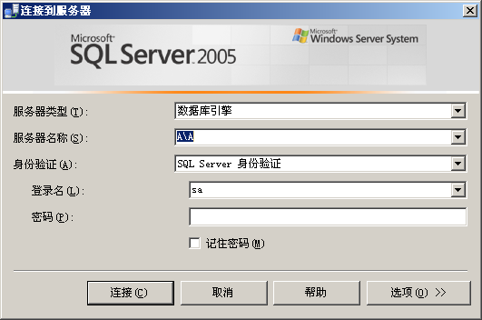
图1.1 连接到服务器
（3）在“服务器名称”下拉列表中选择SQL Server 2005服务器名称，然后单击【连接】按钮。
（4）在“对象资源管理器”中右键单击“数据库”节点，在弹出的菜单中选择“附加”项，弹出“附加数据库”对话框，如图1.2所示。
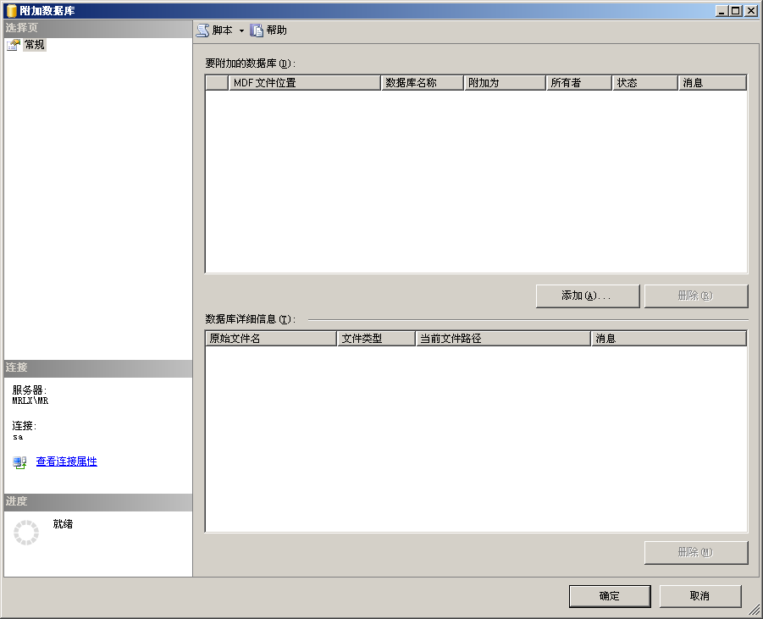
图1.2 附加数据库
（5）单击【添加】按钮，在弹出的“定位数据库文件”对话框中选择数据库文件路径，如图1.3所示。
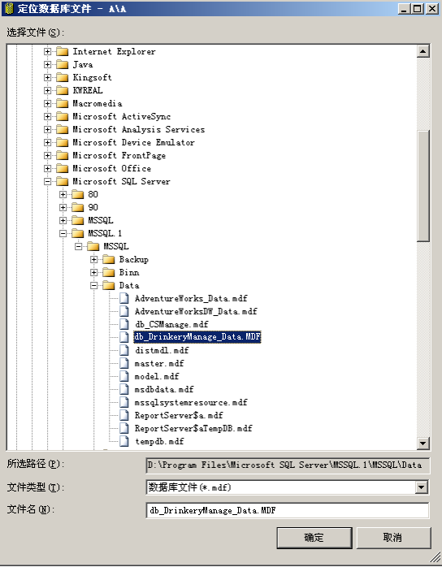
图1.3 定位数据库文件
（6）依次单击【确定】按钮，完成数据库附加操作。

发布与运行
（1）将光盘\TM\04\DrinkeryManage文件夹拷贝到Eclipse的工作空间中。
（2）启动Eclipse。
（3）选择“文件”/“导入”菜单项，展开“常规”节点，选择“现有项目到工作空间中”子节点，如图1.4所示。
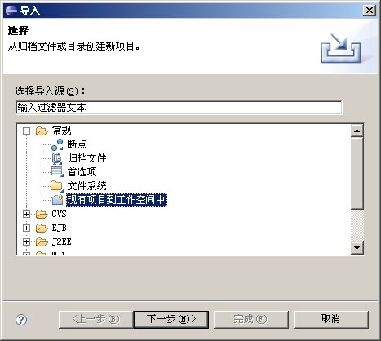
图1.4 “导入”窗口
（4）单击【下一步】按钮，单击【浏览】按钮，选择程序所在目录，然后勾选“将项目复制到工作空间中”复选框，如图1.5所示。
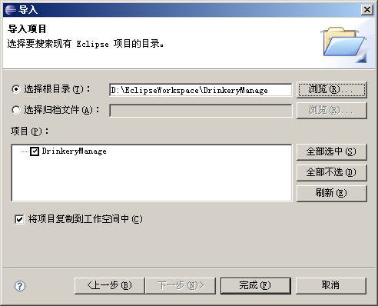
图1.5 “导入”窗口
（5）单击【完成】按钮。
（6）在项目上单击鼠标右键，依次选择“新建”/“文件夹”命令，新建一个“lib”文件夹，然后，将SQL Server 2000数据库驱动文件“msbase.jar、mssqlserver.jar、msutil.jar”拷到该文件夹中。在该文件上单击鼠标右键，选择“构建路径”/“添加至构建路径”命令。
（7）在导入工程的src文件中，找到可执行的主类，在该类上单击鼠标右键，选择“运行方式”/“Java应用程序”项，如图1.6所示，完成程序配置。
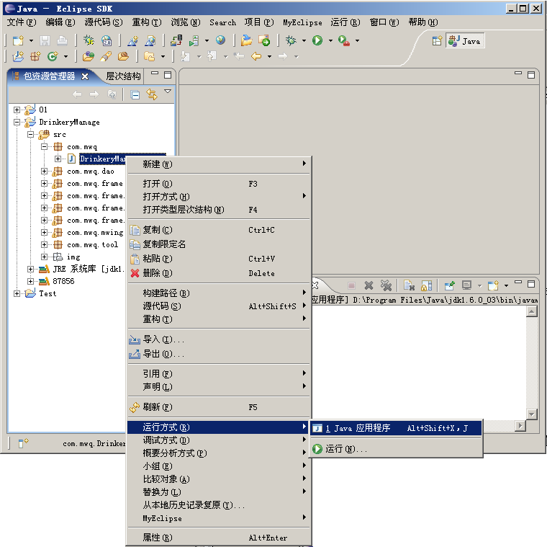
图1.6 选择菜单项

使用说明

系统介绍
酒店管理系统的需求包括开台点菜功能、智能化获取菜品功能、自动结账功能、营业额报表功能等。依据餐饮行业的特点，本系统实现以下目标：
- 操作简单方便、界面简洁大方。
- 方便快捷的开台点菜功能。
- 智能化定位菜品的功能。
- 快速查看开台点菜信息的功能。
- 自动结账功能。
- 按开台和商品实现的日结账功能。
- 按日消费额汇总统计实现的月结账功能。
- 按日营业额实现的年结账功能。
- 系统运行稳定、安全可靠。

操作注意事项
（1）本系统管理员用户名为：Tsoft，密码为：111。
（2）用户首次登录时，需要添加一个新用户，然后，使用添加的用户进行登录。
（3）在结账操作时，如果某一个菜单没有签单或取消签单，那么，先将此菜单进行签单或取消，然后再进行结账。

操作流程
使用本程序时，请按以下步骤操作：
（1）用户登录后，进入酒店管理主界面，如图1.7所示。
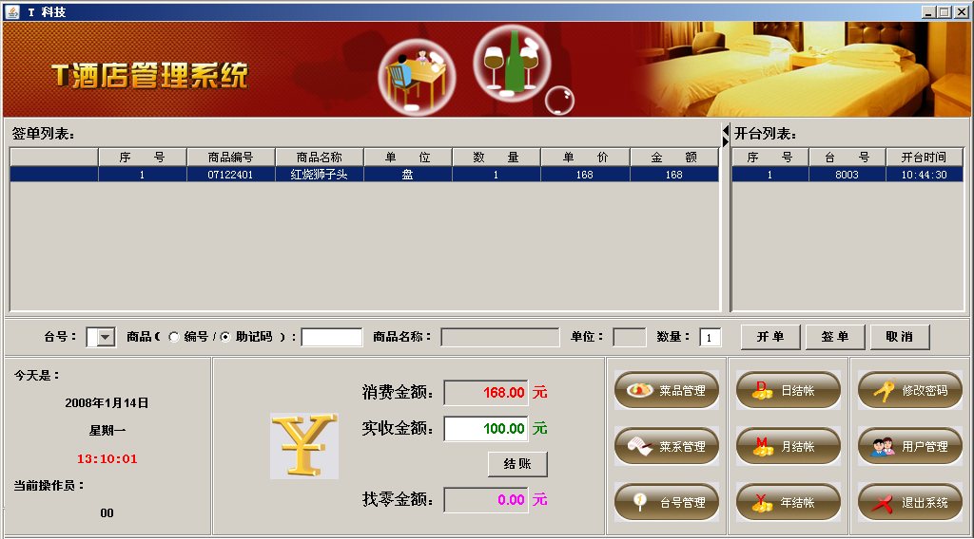
图1.7 酒店管理系统主界面
（1）单击“用户管理”按钮，对用户信息进行添加及删除操作。
（2）单击“修改密码”按钮，修改当前登录的用户密码操作。
（3）单击“台号管理”按钮，对台号信息进行添加、查询及删除操作。
（4）单击“菜系管理”按钮，对菜系信息进行添加、查询及删除操作。
（5）单击“菜品管理”按钮，对菜品信息进行添加、查询及删除操作。
（6）单击“日结账”按钮，对每天的账单进行查询操作。
（7）单击“月结账”按钮，对每月的账单进行查询操作。
（8）单击“年结账”按钮，对每年的账单进行查询操作。
（9）单击“退出系统”按钮，退出当前操作系统。

